1.
Sprawdź kolory skrajne na wyczkach przy routerze (4 wtyczki)

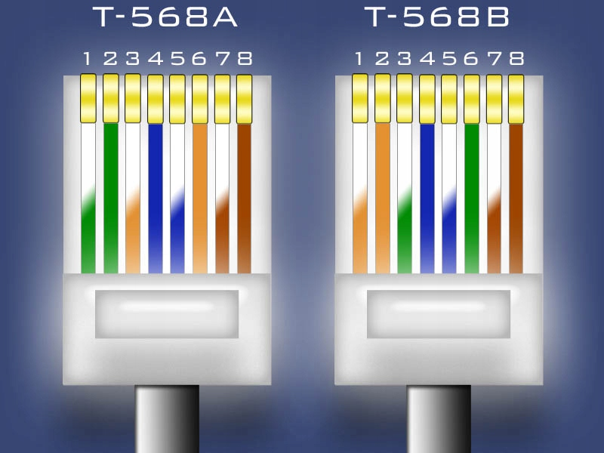

2.
Mamy 4-y przewody przy routerze i 5 gniazdek.

Gniazdka
1x biuro
1x salon
1x pokój Maćka
2x pokój na górze

Sprawdź czy jest jakiś przewód w drugim gniazdku w pokoju na górze. Jeżeli jest to 1 szt. czy 2 szt. ?

Podpięcie gniazdka internetowego.

- W obudowie (białym dekielku) podmień wkładkę z telefonicznej na internetową.
- Ściągnij koszulkę (odizoluj) z przewodu internetowego (ok 2 cm) w gniazdku w biurze. Tylko szarą zewnętrzną część. Kolorowe kabelki zostaw tak jak są tylko ich nie natnij.
- Kolorowe kabelki zamontuj do gniazdka internetowego (wkładka) zgodnie ze schematem „B” i dociśnij przeźroczystym elementem aż kliknie (chyba).
- Obetnij niepotrzebnie wystające kolorowe końcówki.
- Podepnij odpowiedni przewód do routera (na korytarzu, na górze).
- Podepnij laptopa do gniazdka w Twoim biurze. Powinien być „internet” w laptopie.
- Jeżeli TAK to wróć do routera wypnij kabel z routera i podepnij jeszcze raz ale przez „przedłużkę”.
- Zejdź do biura i sprawdź czy jest internet.
- Jeżeli jest to poskręcaj w biurze wszystko jak należy i podłącz długi przewód do gniazdka i przeprowadź go do biurka. Masz do dyspozycji 2-a przewody 5m i 8m. Wybierz optymalny.
- Jeżeli w pkt. 7 będzie NIE to wróć do routera (na korytarzu, na górze) i podepnij do niego wszystkie 4-y przewody bo mogą być błędnie opisane i powtórz punkty 7-9

